Задачи
Очень внимательно читай условие. Не надо ничего себе придумывать, кроме того, что в условиях.
Итак, поехали...

Задача ( с решением)
Для целого числа надо определить, является ли оно четным

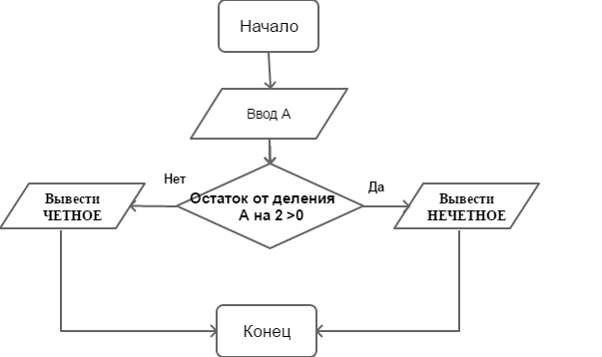

program test1;

var
a: integer;

begin
a := 15;
if a mod 2 = 0 then
writeln('Число ' + a + '-четное')
else
writeln('Число ' + a + '-НЕчетное');

end.

Задача (разбирали)
Среди трех чисел найти среднее. Если среди чисел есть равные, вывести сообщение "Ошибка".

Задачи из учебника Каравановой
106. Автомобіль подолав відстань 5 км через населений пункт за Т хв.
Визначити, чи не порушив водій правил дорожнього руху, якщо швидкість автомобіля при цьому не повинна перевищувати 60 км/год.

120. Дано натуральне число n(n< 1000). Визначити:
1) найстаршу цифру цього числа;
2) суму першої і останньої цифр - с решением;
3) порядок числа.

Это решение 2-го варианта задачи 120. Разберись в математике, и сделай 1 и 3-й варианты.

begin
a := 157;
if a < 10 then
writeln('В числе ' + a + ' только одна цифра')
else if a < 100 then
begin
last := a mod 10;
first := a div 10;
end
else
begin
last := a mod 10;
first := a div 100;
end;

writeln('Первая ' + first + ' последняя ' + last);
writeln('Сумма первой и последней ' + (first + last));

end.

Программа (мы делали) выводит на экран числа от 1 до заданного числа n. В данном случае n=5.
program While1;

var
i,n: integer;
begin
n:=5;
i:=1;
while i<=n do
begin
writeln(i);
i:=i+1;
end;

end.

Задача.
Написать программу, кот. выводит на экран числа от n до 1.

